ΑΠΑΝΤΗΣΕΙΣ ΤΩΝ ΕΠΑΝΑΛΗΠΤΙΚΩΝ ΑΣΚΗΣΕΩΝ ΓΛΩΣΣΑΣ
Α΄ ΔΗΜΟΤΙΚΟΥ
ΤΜΗΜΑ ΥΠΟΔΟΧΗΣ 2

ΟΝΟΜΑ:________________________

1)Βάλε τα γράμματα στη σωστή σειρά για να γράψεις σωστά τη λέξη.

λ, ι, τ, α, π, ά ο, έ ,λ, α, τ
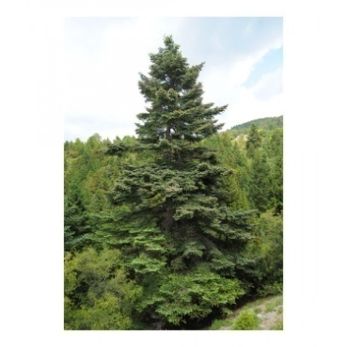
παλάτι έλατο

Ε , ό ,π ,ι ,ν, π α ,τ, ί, π, ι,ν
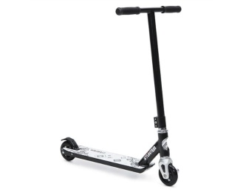
πεπόνι πατίνι

ι,γ,ό,ρ,α α,γ,π,ά,ς,λ,π,α,ο
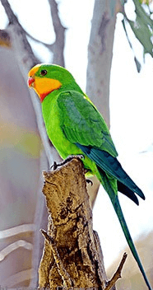
αγόρι παπαγάλος

2)Συμπλήρωσε τη συλλαβή που λείπει σε κάθε λέξη και τόνισε όπου χρειάζεται.
α)ντομά_τα__

β)χελώ_να__
γ)χτα_πό__δι 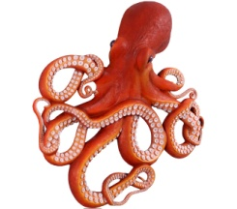

δ)ακτι_νί__διο

ε)σοκο_λά__τα

στ)καλά_θι__ 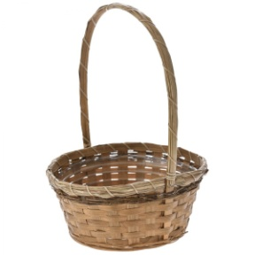

3)Διάβασε τις παρακάτω προτάσεις (ανάγνωση) :

α) Ένα καλάθι με καρότα.
β) Ο Θάνος έμαθε το μάθημα.
γ) Ο Άρης πετά το τόπι.
δ) Η Μαρία έχει ένα πινέλο.
ε) Η θάλασσα είναι καθαρή σήμερα.
στ) Ο Μάκης θα ήθελε μία κιθάρα.

4) Να γράψεις με μικρά γράμματα την παρακάτω πρόταση.

Η ΜΑΡΙΝΑ ΗΘΕΛΕ ΝΑ ΕΧΕΙ ΕΝΑ ΑΛΟΓΟ.
Η Μαρίνα ήθελε να έχει ένα άλογο.

